

**105.2 Personalización y creación de scripts simples**

**If:** Los comando if, then y else nos permiten comparar valores numéricos como se muestra en el siguiente ejemplo:

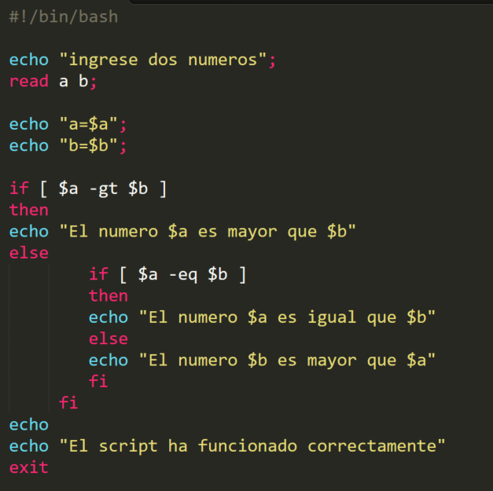.

**Case:** La condición del case nos va a ahorrar de todo el compilado de comandos if...then…else y la sintaxis es bastante simple. Ejemplo: 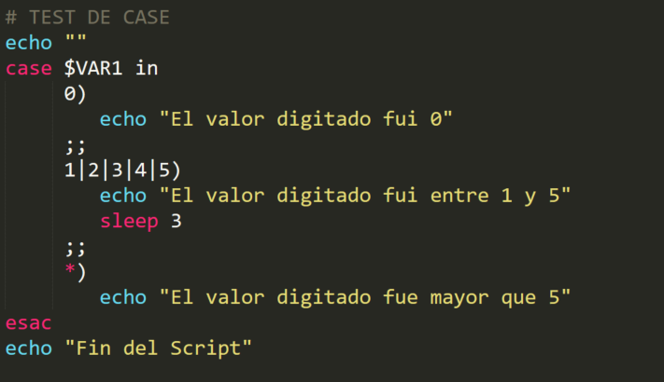

**Rutinas de loop del Shell for,while y until:** Antes de comenzar vamos a estudiar dos comandos bien simples disponibles en el bash.

**Seq + número:** este va a realizar una sequencia de números.

**expr (expression):** este hace una cuenta aritmética. Por ejemplo:

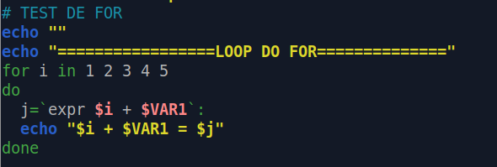

Vamos a ver un segundo método utilizando el comando seq:

**While:** Este trabaja de manera parecida el comando for.



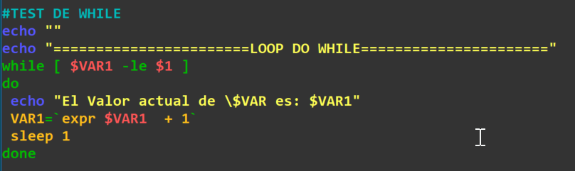

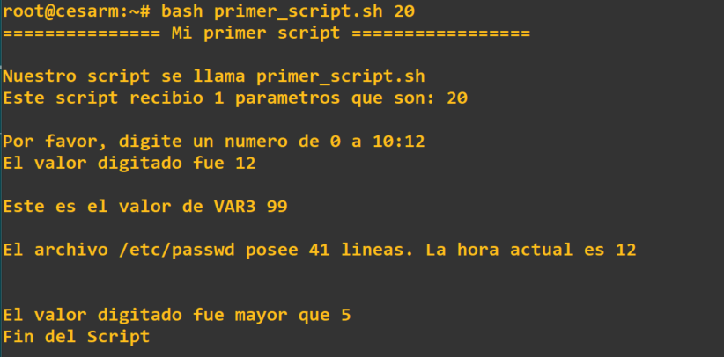

En cuanto el VAR1 fue menor o igual que 20 el va a realizar las actividades del loop.

**Until:** Es muy parecida al comando while.

